**PROJETO DE DECRETO LEGISLATIVO Nº DE 10 DE MARÇO DE 2022**

### Cria a “Medalha Plínio Giometti” aos empreendedores do Município de Sumaré, e dá outras providências.

Autor: **Andre da Farmácia**

#### 

Faço saber que a Câmara Municipal aprovou e eu promulgo o seguinte Decreto Legislativo:

**Art. 1º -** Fica instituída a “Medalha Plínio Giometti”, homenagem a ser conferida anualmente pela Câmara Municipal os empreendedores que tenham se destacado no Município de Sumaré.

**Art. 2º -** A “Medalha Plínio Giometti” é uma promoção do Poder Legislativo e prestará homenagem aos indicados em Sessão Solene a ser realizada na mesma data de entrega do título de “Cidadão Sumareense”.

**Art. 3º -** A indicação dos homenageados será realizada pelos vereadores da Câmara Municipal de Sumaré com antecedência de 30 (trinta) dias da data da Sessão Solene.

**Art. 4º -** Os homenageados receberão a “Medalha Plínio Giometti” e Diploma durante a solenidade.

**Art. 5º -** As despesas decorrentes do presente Decreto Legislativo onerarão as despesas próprias do orçamento, suplementadas se necessário.

**Art. 6º -** Este Decreto Legislativo entra em vigor na data da sua publicação.

Sala das Sessões, 10 de março de 2022.

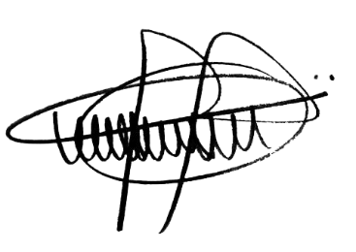

ANDRE DA FARMÁCIA

Vereador

Partido Social Cristão – PSC

**JUSTIFICATIVA**

O presente Decreto-Legislativo tem o objetivo de criar na cidade de Sumaré uma medalha entregue pelo Poder Legislativo em reconhecimento aos empreendedores que se destacaram em suas atividades no município.

O empreendedor tem papel importante na geração de empregos e riqueza para o município de Sumaré. Além disso, a sua criatividade abre leque maior de opções para a população, seja na contração de novos serviços, como na compra de produtos que facilitam o dia a dia.

A honraria foi batizada de "Medalha Plínio Giometti” em homenagem ao empresário, proprietário da extinta empresa Textil Gifran de Sumaré. Plínio começou com uma farmácia, no entanto, sua principal empresa foi a Gifran - Razão Social de Giometti, França & Cia. Ltda., a maior do ramo têxtil em Sumaré, com expressão nacional. Ela comercializava seus tecidos por todo o país. Além disso, seu escritório ficava na esquina da Rua Antonio do Valle Mello com a Rua 7 de Setembro.

Portanto, pelo exposto, solicito aos pares desta Casa a aprovação do presente projeto de Decreto Legislativo.

Sala das Sessões, 10 de março de 2022.



ANDRE DA FARMÁCIA

Vereador

Partido Social Cristão – PSC

.